**八年级历史学科课堂练习 姓名 学号**

**第1课 鸦片战争**

|  |  |  |  |  |  |  |  |  |  |  |
| --- | --- | --- | --- | --- | --- | --- | --- | --- | --- | --- |
| 题号 | 1 | 2 | 3 | 4 | 5 | 6 | 7 | 8 | 9 | 10 |
| 答案 |  |  |  |  |  |  |  |  |  |  |

1．从林则徐的“苟利国家生死以，岂因祸福避趋之”，到谭嗣同的“四万万人齐下泪，天涯何处是神州”，到秋瑾的“拼将十万头颅血，敢把乾坤力挽回”。这些诗句共同体现了中国近代进步人士强烈的（　　）

A．实业救国思想 B．君主立宪思想

C．民主共和思想 D．爱国主义思想

2．矗立在天安门广场的人民英雄纪念碑，是为纪念中国近代以来为反对内外敌人，争取民族独立和人民自由幸福而牺牲的人民英雄们而建立的，碑的基座四周镶有十块巨幅汉白玉浮雕，其中第一块的内容就是“虎门销烟”。其主要原因在于虎门销烟（　　）

A．沉重地打击了英国走私鸦片的奸商

B．由民族英雄林则徐领导并有效禁烟

C．显示了中华民族反侵略的坚强意志

D．英国以此为借口发动了侵华的战争

3．使中国开始从封建社会变为半殖民地半封建社会的战争是（　　）

A．鸦片战争 B．第二次鸦片战争

C．甲午中日战争 D．八国联军侵华战争

4．南京静海寺，明成祖朱棣为褒奖郑和下西洋之功而建。寺名取意四海平静，天下太平。然而在1842年，清王朝代表被迫和英国侵略者在这里议定了中国近代史上第一个不平等条约。材料中的“不平等条约”指的是（　　）

A．《南京条约》 B．《北京条约》

C．《马关条约》 D．《辛丑条约》

5．阅读下表，分析各省区上奏捐输的银两主要用于（　　）

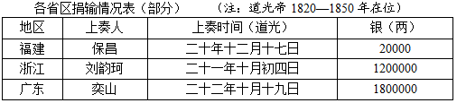

A．虎门销烟的开支 B．鸦片战争的军费开支与战争赔款

C．镇压太平天国运动的军费开支 D．第二次鸦片战争的军费开支与战争赔款

6． 《南京条约》是中国近代史上第一个丧权辱国的不平等条约，其中直接导致表格中《1843年中英两国进出口货物税率》数据变化的内容是（　　）

|  |  |  |
| --- | --- | --- |
| 货物 | 旧税率（%） | 新税率（%） |
| 棉花 | 24.19 | 5.56 |
| 斜纹布 | 14.92 | 5.56 |

A．割香港岛 B．五口通商

C．协定税款 D．战后赔款

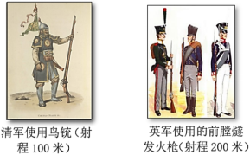7．下面图片可以用于分析（　　）

A．英国挑起鸦片战争的原因

B．鸦片战争中清政府战败原因

C．英国在战争中的获利情况

D．鸦片战争后清政府改革背景

8．“清代乾隆以后，我国外贸出口港在珠江三角洲地区，与出口产品的主产地长期分离，直至1842年才被打破。”这是由于（　　）

A．开放上海等五个通商口岸

B．英法两国公使可进驻北京

C．开放沙市、重庆等为商埠

D．外商在通商口岸开设工厂

9．镇江清军表现出来的顽强战斗力和视死如归的精神，赢得了侵略者的尊重，连恩格斯也认为“如果在各地都遭到镇江同样的抵抗，他们就绝对到不了南京。”“他们”指的是（　　）

A．英军 B．英法联军 C．日军 D．八国联军

10．鸦片战争打开了中国关闭已久的大门，是中国近代史的开端。得出此结论的主要依据是（　　）

A．中国市场大门被打开

B．国家主权和领土完整遭到破坏

C．民族矛盾成为社会主要矛盾

D．中国社会性质发生了根本变化